المستوى : الرابعة متوسط | الامتحان التجريبي في الفيزياء  و التكنولوجيا | التاريخ :12– 05 – 2024  المدّة : ساعة واحدة ونصف
الجزء الأوّل :(12 نقطة)


الوضعية الأولى: (06 نقاط ) الزنك معدن مقاوم للتآكل وله مظهر لامع مشابه للفضة لذلك يعتبر مادة لطلاء بعض الأسطح المعدنية لمنعها من التآكل واسترجاع لمعانها .
أراد أحمد تغليف مفتاحه الحديدي كهربائيا بطبقة رقيقة من الزنك فحضر البروتوكول التجريبي الموضح على الوثيقة -1-

الوثيقة -1-

محلول شاردي
مفتاح حديدي


- اختر المحلول الشاردي المناسب لهده العملية من بين المحاليل التالية :(Cu ²⁺ + 2Cl ⁻ ) - (Zn ² ⁺ + 2Cl⁻
- )
- صف ما يحدث عند كل مسرى مدعما إجابتك بمعادلة كيميائية ؟
- أكتب المعادلة الكيميائية الإجمالية لهذه العملية ؟
- عين على الرسم جهة حركة الشوارد ثم أعط تعريفا للتيار الكهربائي في المحاليل الشاردية؟
- ما اسم التفاعل الذي حققه احمد واذكر استعمالات له أخرى في حياتنا اليومية ؟
الوضعية الثانية ( 06نقاط) الجزء الأول:
ندلك قضيب من الإيبونيت بقطعة من الصوف ثم نلامسها من كرية نواس كهربائي متعادلة كهربائيا كما توضحه الوثيقة -2-
قضيب إيبونيت مدلوك بالصوف الوثيقة -2-
قضيب من النحاس
كاشف كهربائي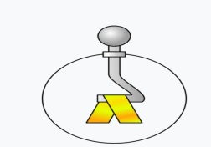 كرية نواس كهربائي حامل عازل
- مادا يقصد بالتعادل الكهربائي ؟
- ما نوع الشحنة الكهربائية التي يحملها قضيب الإيبونيت ؟
- مادايحدث على مستوى ورقتي الكاشف الكهربائي ؟
- فسر ماحدث للورقتين مع تحديد نوع الشحنة الكهربائية ؟
- هل تتأثر الوقتين لو استبدلنا القضيب النحاسي بقضيب بلاستيكي ولمادا ؟
الجزء الثا ني :
الوثيقة -3-
نقرب كريتين A وB من بعضهما فيحدث تجاذب بينهما (الوثيقة -3-)
1 على مادا يدل تجاذب الكريتين ؟
2- مثل الفعلين المتبادلين بين الكريتين ثم أكتب نص الفعلين المتبادلين ؟
A
B

الجزء الثانيى :( 08 نقاط )
الوضعية الإدماجية
عند زيارة فوج من التلاميذ لورشة بناء قصد التعرف على الآلات المستعملة في حياتنا اليومية لاحظ فريق منهم بقاء عارضة كثلثها من الحديد متزنة في الهواء (الوثيقة -4-)بسبب انقطاع التيار الكهربائي فجأة في الورشة .300kg
سارع التقني لاستكشاف الخلل فعرض على التلاميذ السندين الموضحين على الوثيقة -5- قصد تحسيسهم بمخاطر التيار الكهربائى.
استعمال عدة أجهزة من مأخد واحد
الوثيقة -5-
الوثيقة -4-

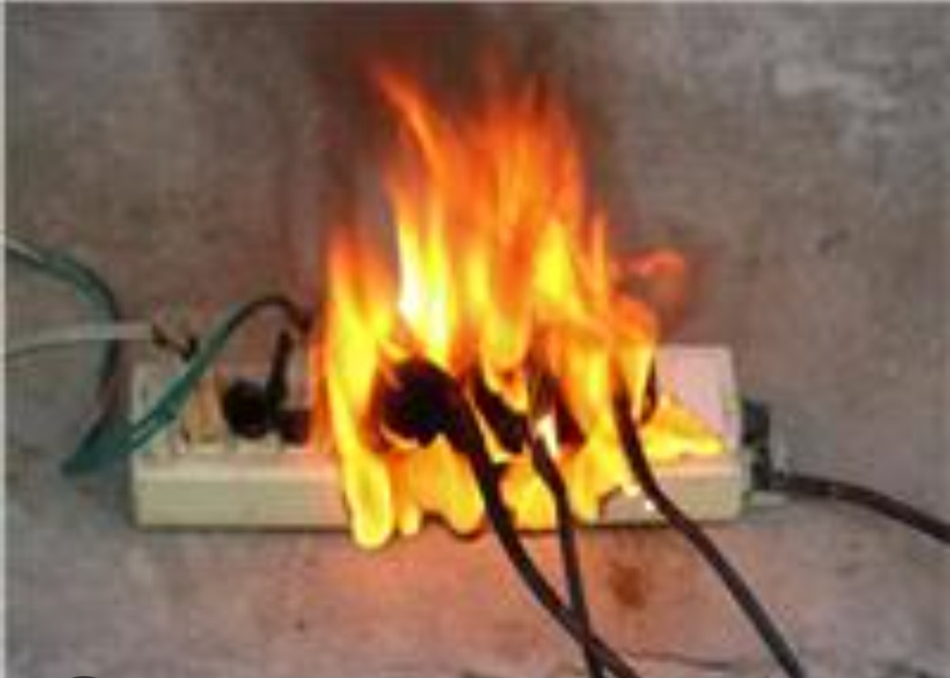
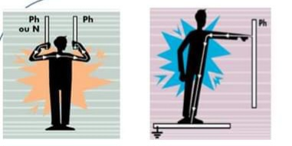
العامل 1 العامل 2

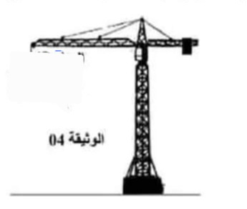

A

(S)

B

- فسر فيزيائيا سبب بقاء العارضة متزنة في الهواء ؟ثم مثل القوى المؤثرة عليها تمثيلا كيفيا ؟
- من السند –A - الموضح على الوثيقة - 5 - ماهوسبب إنقطاع التيار الكهربائي في رأيك مع التفسير ؟
- من السند AوB - ماالنصائح التي أراد التقني تقديمها للتلاميذ ؟
- اقترح حلا مناسبا لتفادي هدا العطب مستقبلا ثم ارسم مخططا كهربائيا يحتوي على دارة توهج المصباح ومأخد مركب مطبقا عليه كل قواعد الأمنية لحماية الأشخاص والتركيبات من اخطار التيار الكهربائي.

-2/2-

